
Мухановские
вести

Ежемесячная информационная газета
№7 (690) от 10.03.2026
сельского поселения Муханово

ОФИЦИАЛЬНО

ИНФОРМАЦИЯ

Кинель-Черкасский районный суд по ходатайству прокуратуры взыскал у водителя, отказавшегося пройти освидетельствование на состояние алкогольного опьянения, эквивалент стоимости автомобиля «Лада Веста» стоимостью более 700 тыс. рублей.

Кинель-Черкасским районным судом Самарской области 2 марта 2026 года рассмотрено уголовное дело в отношении работающего 29-летнего жителя с.Кинель-Черкассы Самарской области по обвинению в совершении преступления, предусмотренного ч. 1 ст. 264.1 УК РФ (управление автомобилем лицом, находящимся в состоянии опьянения, подвергнутым
административному наказанию за управление транспортным средством в состоянии опьянения или за невыполнение законного требования уполномоченного должностного лица о прохождении медицинского освидетельствования на состояние опьянения).

В ходе предварительного расследования установлено, что мужчина 06 декабря 2025 года в 10 часа 30 минут находясь у себя дома решил срочно отъехать на автомобиле своего отца «Лада Веста» для решения личных вопросов, при этом понимая, что находится в состоянии опьянения, так как вечером 5 декабря употреблял алкогольные напитки. Следуя по ул. Школьная с. Кинель-Черкассы мужчину остановили сотрудники ГАИ для проверки документов.
В ходе разговора сотрудники ГАИ установили, что от водителя исходит запах алкоголя и предложили пройти медицинское освидетельствование, от которого он отказался. При этом было установлено, что мужчина является лицом, подвергнутым административному наказанию по ч. 1 ст. 12.26 КоАП РФ за управление транспортным средством в состоянии опьянения ранее.

Суд с учетом мнения гособвинителя назначил виновному наказание в виде 320 часов обязательных работ с лишением права заниматься деятельностью по управлению транспортными средствами на срок 1 год 8 месяцев.

Кроме того, судом по ходатайству гособвинителя в качестве эквивалента стоимости автомобиля «Лада Веста» с мужчины взысканы денежные средства в размере 731 055 рублей.

Приговор в законную силу не вступил.

03.03.2026

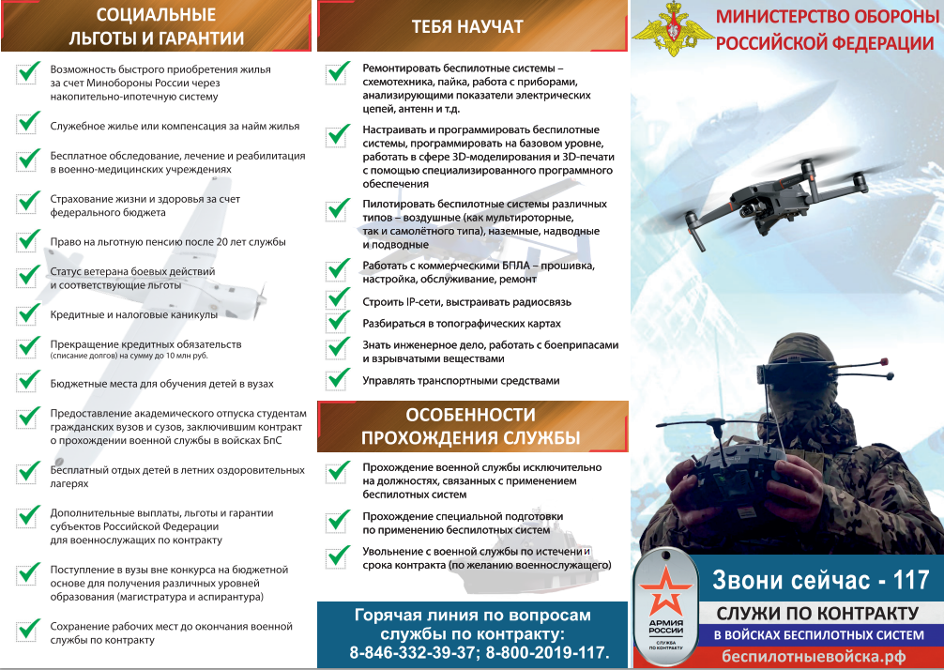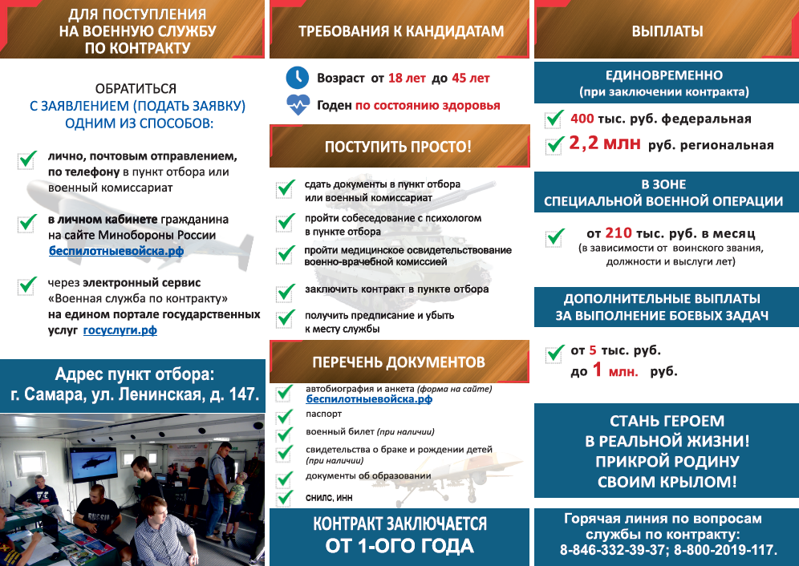

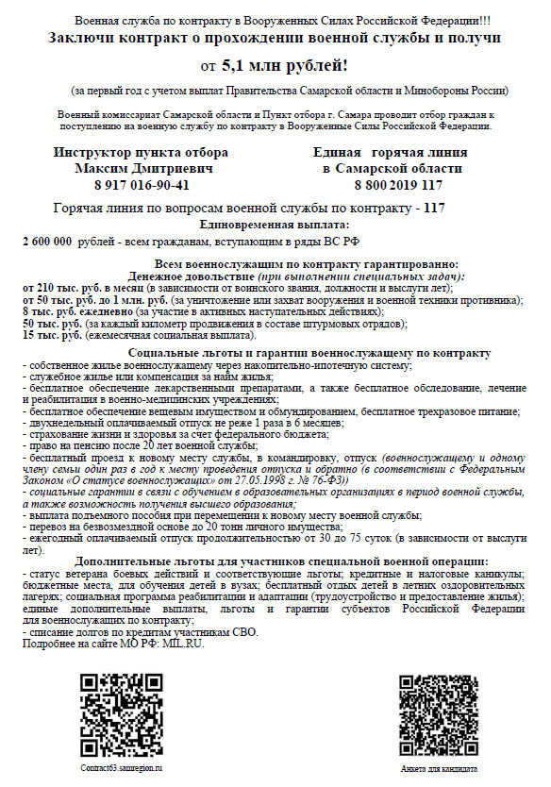

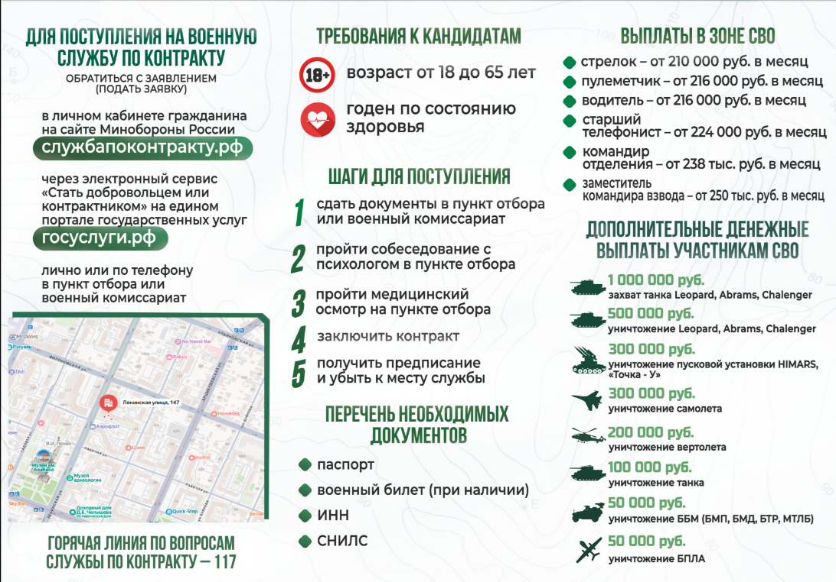

Соучредители газеты «Мухановские вести»: Администрация сельского поселения Муханово
муниципального района Кинель-Черкасский Самарской области,
Собрание представителей сельского поселения Муханово
муниципального района Кинель-Черкасский Самарской области.
Издатель Администрация сельского поселения Муханово
муниципального района Кинель-Черкасский Самарской области
Главный редактор Калинчева Евгения Борисовна
Адрес редакции: Самарская обл., Кинель-Черкасский р-н, с. Муханово, ул. Школьная, 1В. тел.:2-33-48
Газета выпускается не реже одного раза в месяц.
Газета распространяется бесплатно.
Тираж газеты 110 экз.

